Transmasculino es amenazado con morbo
Oficio D28-011117
Dirección de correo electrónico *  deliaacostae94@hotmail.com  Nombres y Apellidos del denunciante *  Delia Narcisa Acosta Estrella  Número de cédula del denunciante  0920395787  Celular del denunciante *  0985164734  ¿Cómo se define usted? *  Transmasculino  ¿Cuál es su edad? *  Entre 18 y 25  Ciudad donde usted vive *  Nobol  Provincia donde usted vive *  Guayas | ¿Qué tipo de denuncia es? *  Discriminación  Nombres y apellidos, empresa o institución denunciada *  José Luis Saltos Rodriguez  Ámbito de la denuncia *  En Aspecto Integral  Edad o tiempo de existencia aproximado/a del denunciado *  Entre 18 y 25  Lugar donde ocurrió el acto denunciado *  Nobol  Ciudad donde ocurrió el acto que usted denuncia *  Guayas  Fecha en que ocurrió el hecho de la denuncia *  22/10/2017  El denunciado es? *  Ciudadano/a común
Todo comienza por que él es el marido de mi hermana una persona alcohólica, narcodependiente, que vivía en mi casa, luego de esto el me empieza a robar mis bienes como ropa y joyas, para esto yo accedo a reclamar sin amenazas solo que él me pague todo lo que ha robado, del cual recibo una respuesta por medio de facebook donde dice "espera tu regalo (se acerca mi cumpleaños), consigue una ve***a de perro para cuando te parta (soy un transmasculino el cual no tengo la misma fuerza que un hombre biológico ni un pene, acto en el que el imagina que no me enfrentare eso quiere decir que él Me Golpeará hasta aburrirse)".
Por tal razón apelo a la justicia pido a las instancias competentes de este estado que investigue mi caso.

Ponga su nombre y apellido nuevamente a modo de firma digital de su denuncia
Delia Acosta

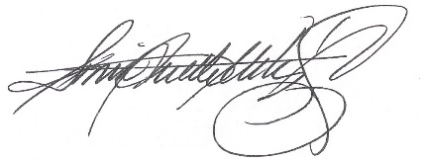

Firma Electrónica
Psic. Diane Rodríguez
C.I. 0921999488
Presidenta Federación ecuatoriana de Organizaciones LGBTI

